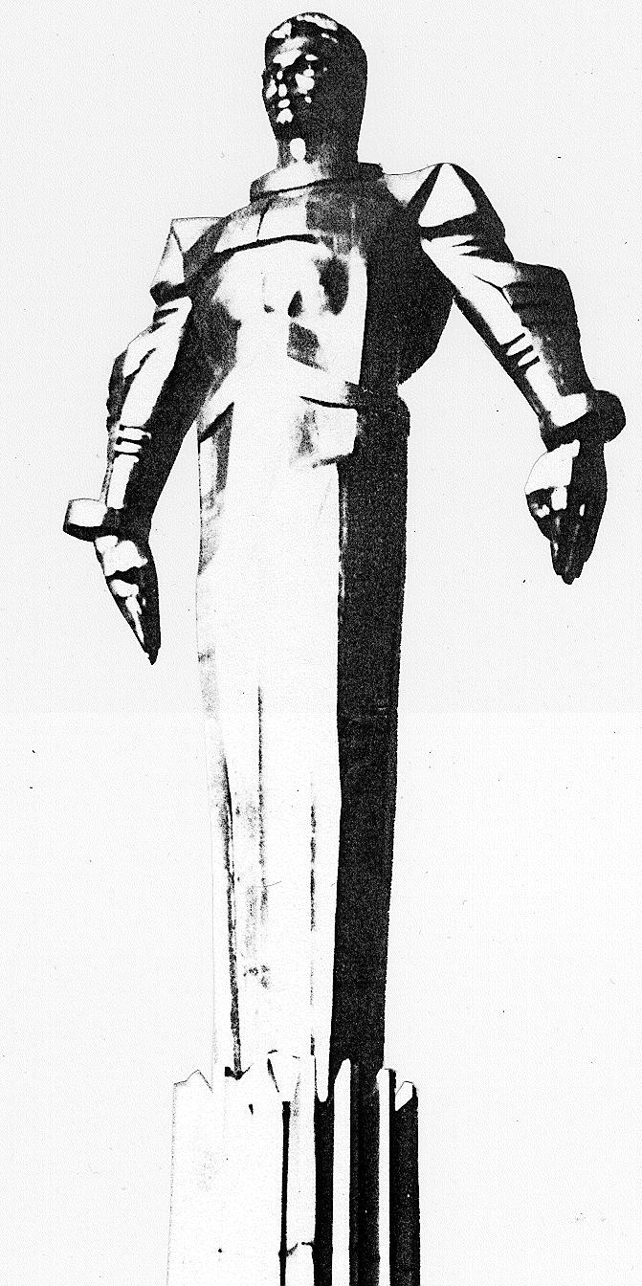 | ПРОЕКТ  Повестка  заседания № 51 муниципального Собрания внутригородского муниципального образования Гагаринское в городе Москве  дата проведения: 28.10.2011 года  время проведения: 12-00 ч.  место проведения: Университетский проспект, д.5  Зал заседаний
 | Вопрос, внесенный на заседание Собрания | Докладчик | Время обсуждения вопроса
 | О внесении изменений и дополнений в Устав внутригородского муниципального образования Гагаринское в городе Москве | Кобринский А.Л. | 12-10  15 мин
 | Об утверждении схемы избирательных округов по выборам депутатов муниципального Собрания внутригородского муниципального образования Гагаринское в городе Москве 4 марта 2012 года | Кобринский А.Л. | 12-25  15 мин
 | О рекомендации кандидатов на должность председателей участковых избирательных комиссий по выборам депутатов  муниципального Собрания 2012 года | Кобринский А.Л. | 12-40  15 мин
 | Об отчете исполнения бюджета внутригородского муниципального образования Гагаринское в городе Москве за 9 месяцев 2011 года | Фролова О.В. | 12-55  10 мин
 | Отчет Комиссии по делам несовершеннолетних и защите их прав Гагаринского района | Селихова Р.Н. | 13-05  15 мин
 | Отчет о работе муниципального учреждения "Спортивный центр "Космос" | Кобринский А.Л. | 13-20  15 мин
 | Разное

Председатель муниципального
Собрания А.Л. Кобринский

